|  |  |
| --- | --- |
| Предмет | Основы алгоритмизации и программирования |
| Курс | 1 |
| Семестр | 2 |
| Работа | 1 |
| Дата | 30.01.2019 |
| Группа | 82 |
| Фамилия | Ширшиков |
| Имя | Максим |
| Отчество | Дмитриевич |

Отчёт

Задача 1b

**Входные и выходные данные**

**a, b – числа для выподнения арифметических операций.**

**Ввод: a, b;**

**Вывод: a, b (Значения меняются местами, без 3-й переменной)**

**Блок –схема**

Print(‘a = ’, a)

Print(‘t = ’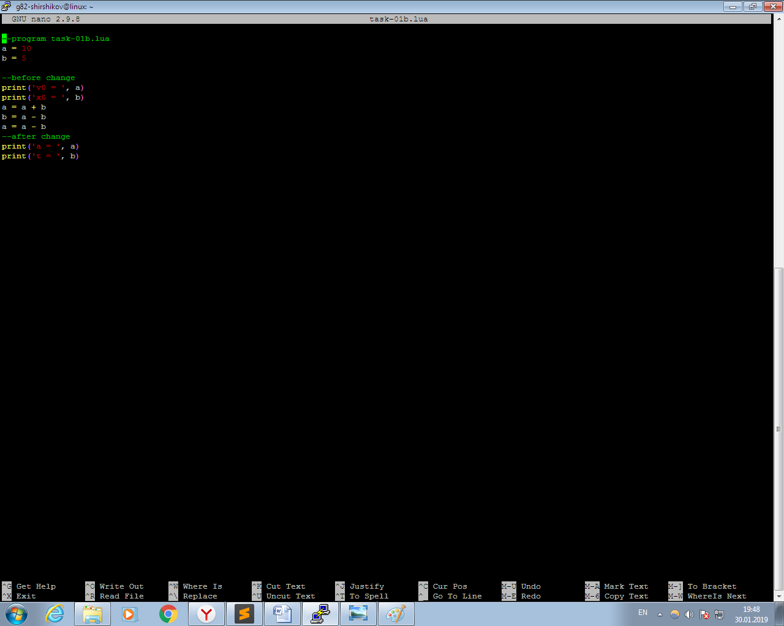, b)

a = a + b

b = a - b

a = a - 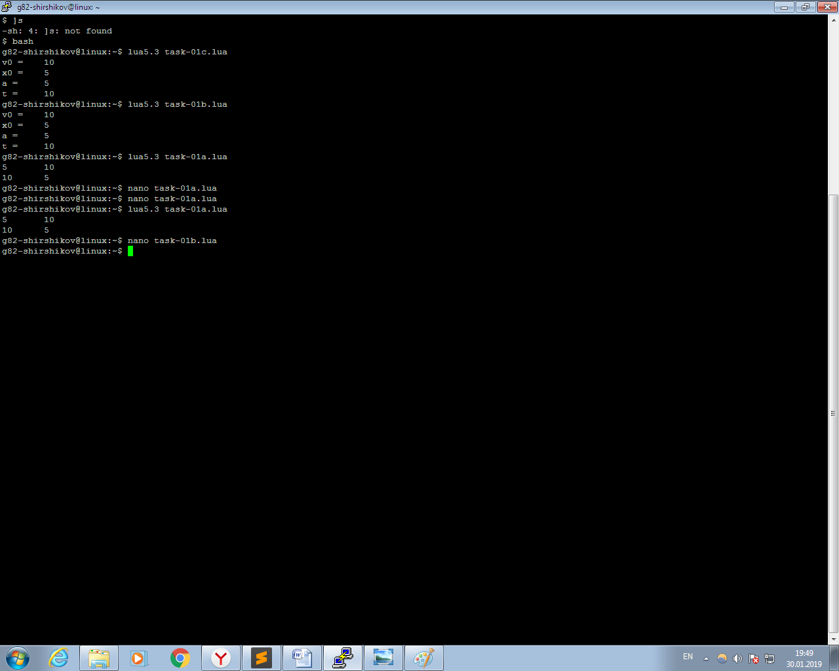b

Print(‘v0 = ’, a)

Print(‘x0 = ’, b)

a = 10

b = 5

**Скриншоты**